UFO Sightings around the world

Autor: Jan Vargovský, var0065

Předmět: MAD I

Datum: 19. 12. 2017

## Základní informace o datech

Dataset o výskytech UFO. Záznamy za posledních 70 let (1949-2013). Dataset obsahuje přes 80 000 záznamů.

## Atributy

Date_time - standardized date and time of sighting

city - location of UFO sighting

state/province - the US state or Canadian province, appears blank for other locations

country - Country of UFO sighting

UFO_shape - a one word description of the "spacecraft"

length_of_encounter_seconds - standardized to seconds, length of the observation of the UFO

described_duration _of_encounter - raw description of the length of the encounter (shows uncertainty to previous column)

description - text description of the UFO encounter. Warning column is messy, with some curation it could lend itself to some natural language processing and sentiment analysis.

date_documented - when was the UFO sighting reported

latitude - latitude

longitude – longitude

## Klasifikace

Klasifikace na tomto datasetu nedopadla úspěšně. Uspěšnost klasifikace atributu UFO_shape a length_of_encounter_seconds měla úspěšnost ~20%.

## Analýza

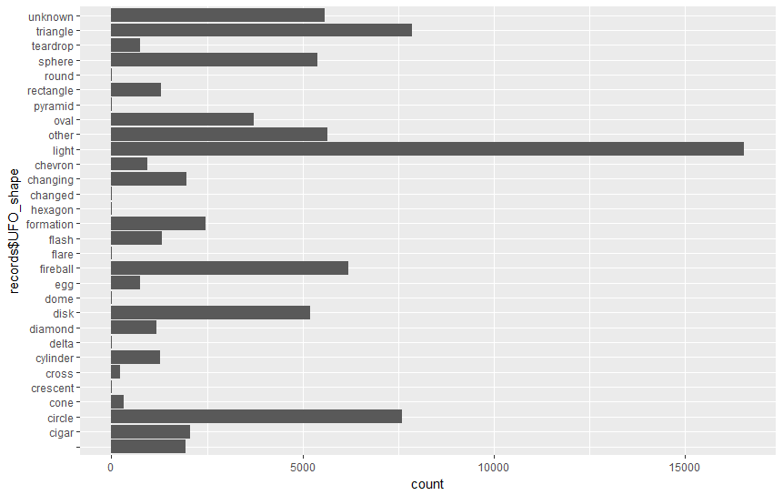

Obrázek - Počet záznamů pro jednotlivé tvary

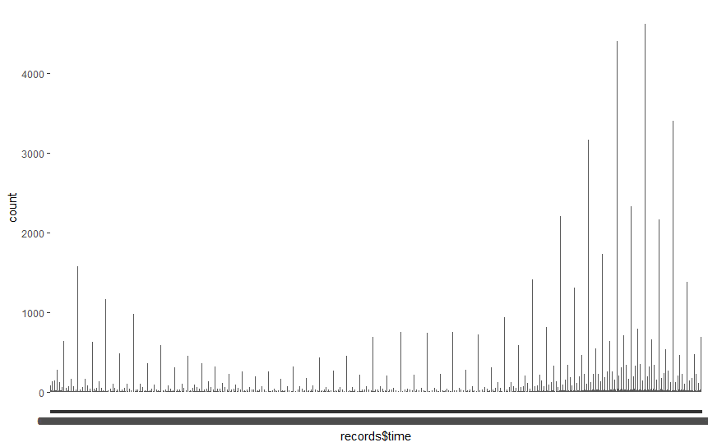

Obrázek – Počet výskytů v průběhu dne

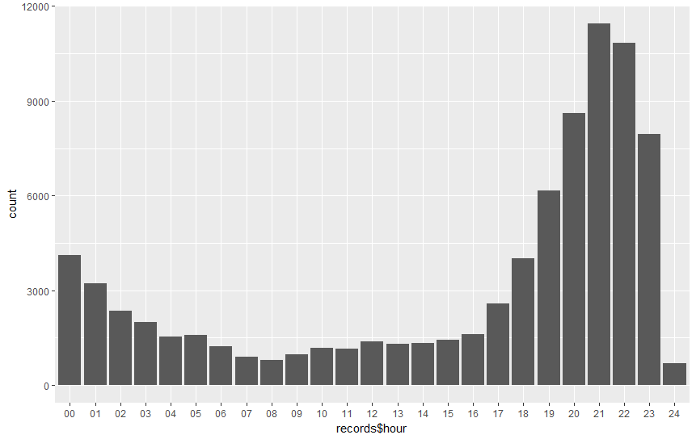

Obrázek - Počet výskytů v průběhu dne (agregováno po hodinách)

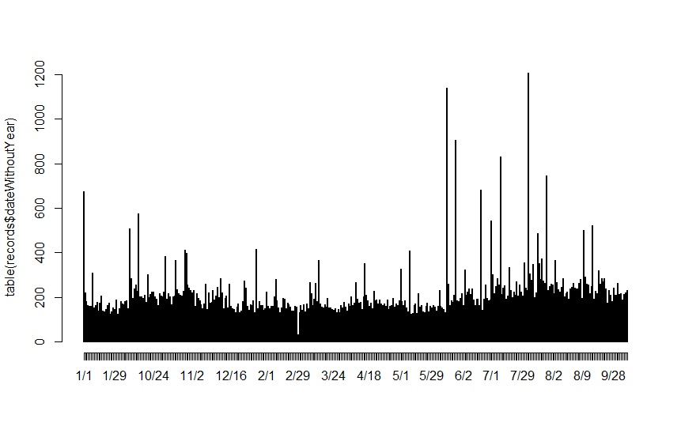

Obrázek - Počet výskytů dle data (bez roku)

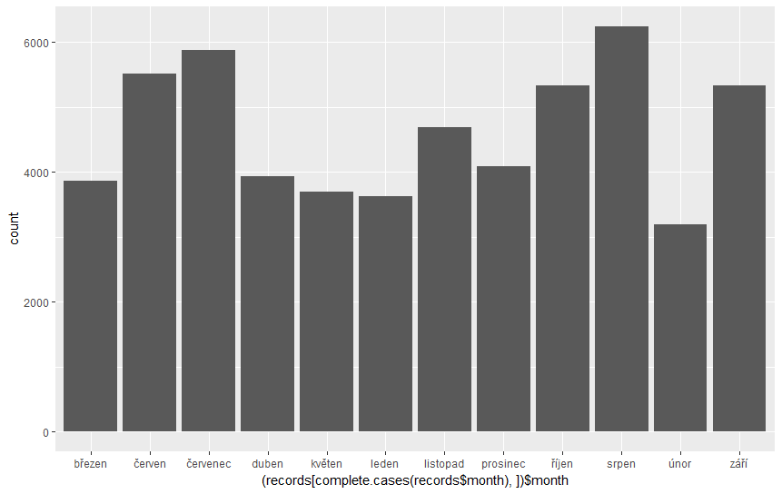

Obrázek - četnost po měsísích

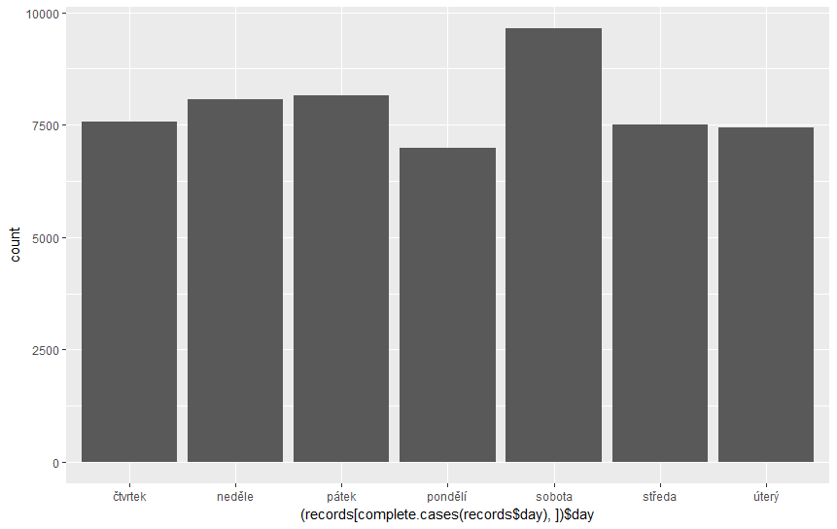

Obrázek - Četnost po jednotlivých dnech

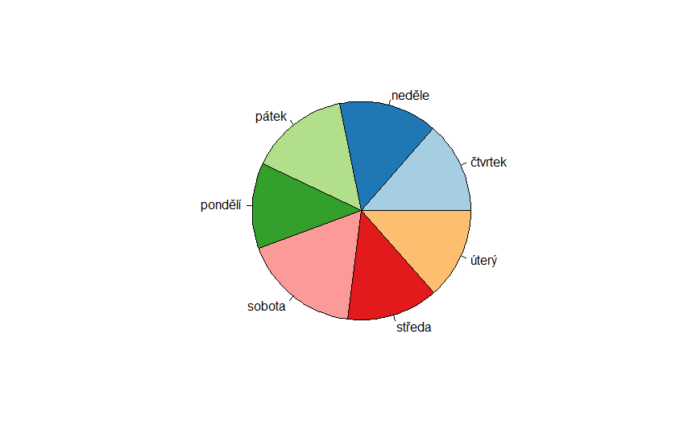

Obrázek - Četnost po jednotlivých dnech

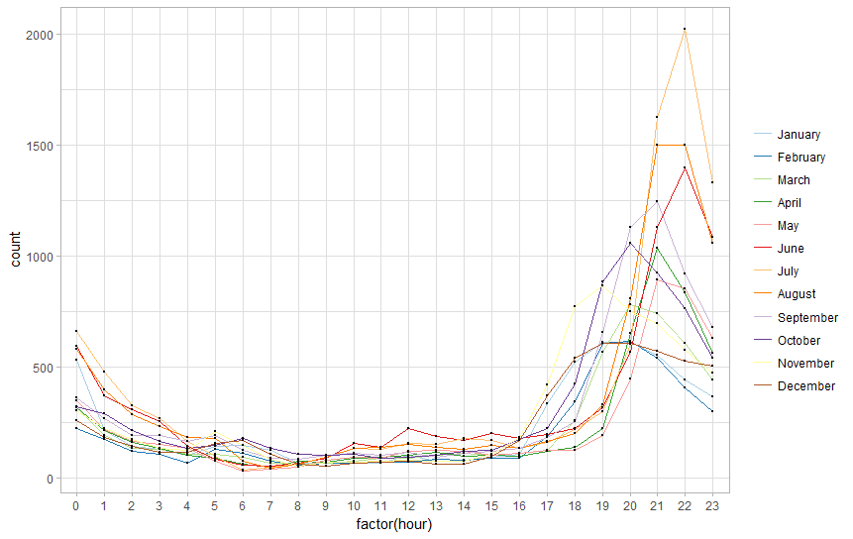

Obrázek - výskyty pro jednotlivé měsíce a hodiny

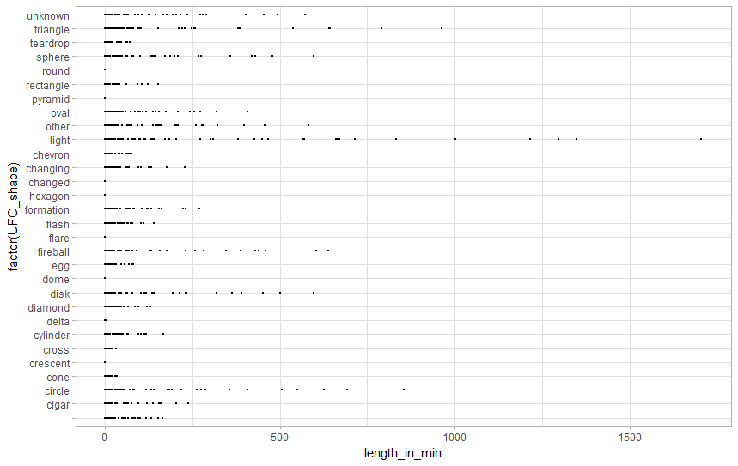

Obrázek - četnost délek pro jednotlivé tvary

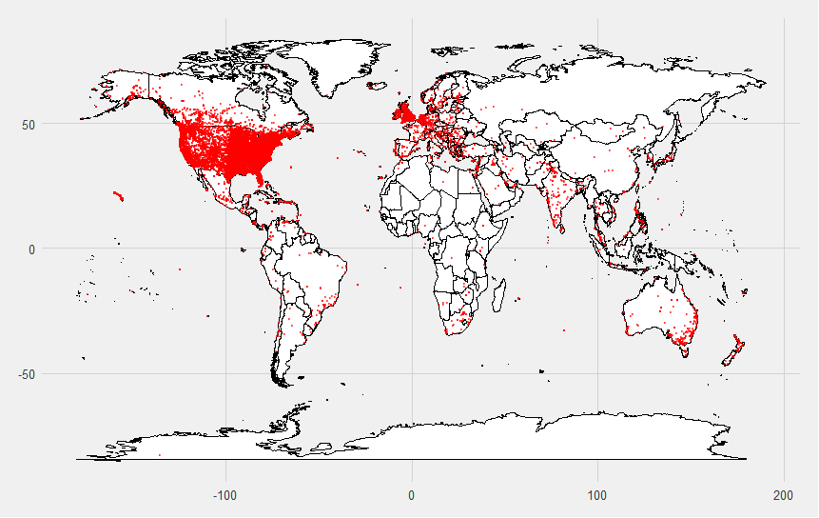

Obrázek - mapa výskytů